吉林省2018年特岗教师考试模拟（二）
小学数学

- 判断题（每小题1分，共10分，正确的打“√”，错误的打“×”）
- 《义务教育数学课程标准（2011年版）》，在各学段中安排了3个部分的内容：“数与代数”、“统计与概率”、“综合与实践”； （）
- 《义务教育数学课程标准（2011年版）》使用了“经历、体验、探索”等术语表述学习活动结果目标的不同程度。 （）
- 我国义务教育阶段的课程计划应该具有科学性、普遍性、基础性。 （）
4.“以教师为中心，以课本为中心，以课程为中心”体现的教学方法是启发式教学。（）
5.狭义的课程是指课业及其进程，是指学校开设的教学科目的总和以及它们之间的开设顺序和时间比例关系。 （）
6.如果从一个多边形的一个顶点能画出六条对角线，那么这个多边形是8边形。 （）
7.5的相反数是$\frac{1}{5}$ （）
8.$\frac{1}{3}$是无理数。 （）
9.反比例函数$y=\frac{4}{x}$上任意一点与两坐标轴组成的三角形的面积为2. （）
10.任何数的零次幂都等于1. （）

二、单选题（每小题1分，共10分，每小题四个选项中，只有一项符合题意）
11．-2018的相反数是（ ）
A. 2018 B. -2018 C. 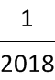 D. 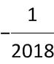
12．若单项式a^{m﹣1}b²与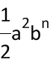的和仍是单项式，则n^{m}的值是（ ）
A. 3 B. 6 C. 8 D. 9
13．2018年5月21日，西昌卫星发射中心成功发射探月工程嫦娥四号任务“鹊桥号”中继星，卫星进入近地点高度为200公里、远地点高度为40万公里的预定轨道.将数据40万用科学记数法表示为（ ）
A. 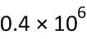 B. 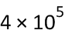 C. 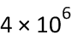 D.
14．下列说法正确的是（ ）
A．-4的平方根是±2 B．0的平方根与算术平方根都是0
C．的平方根是±4 D．（-4）²的算术平方根是-4
15．Rt△ABC中，∠C=90°，CD⊥AB于点D，sin∠DCB=$\frac{1}{3}$,则sin∠A= ( )
A. $\frac{1}{3}$ B.3 C. $\frac{2\sqrt{2}}{3}$ D.
16．为了美化城市，经统一规划，将一正方形草坪的南北方向增加3ｍ，东西方向缩短3ｍ，则改造后的长方形草坪面积与原来正方形草坪面积相比
A．增加6ｍ² B．增加9ｍ² C．减少9ｍ² D．保持不变
17．若一个三角形的3个内角度数之比为5：3：1，则与之对应的3个外角的度数之比为( )
A、4：3：2 B、3：1：5 C、3：2：4 D、2：3：4
18．一个多边形的边数每增加一条，这个多边形的（ ）
A．内角和增加360° B．外角和增加360° C．对角线增加一条 D．内角和增加180°

19．（3分）一个不等式组中的两个不等式的解集如图所示，则这个不等式组的解集为（ ）
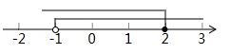
- ﹣1＜x≤2 B．﹣1≤x＜2 C．﹣1＜x＜2 D．无解
20.式子1+2+3+4+5+……99的值为 （ ）
A.4950 B.5050 C.4900 D.5150

三、填空题（每小题1分，共10分）
21．分解因式：16﹣x²=__________．
22．将从1开始的自然数按以下规律排列，例如位于第3行、第4列的数是12，则位于第45行、第8列的数是__________．
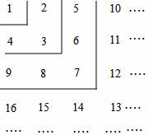
23．已知点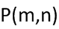在直线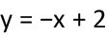上，也在双曲线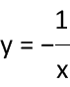上，则m²+n²的值为______．
24．一组数据1，3，2，7，x，2，3的平均数是3，则该组数据的众数为________．
25．一个正六面体的骰子投掷一次得到正面向上的数字为奇数的概率：__________．
26．在△ABC中，AB=AC=5，sin∠ABC=0.8，则BC=__________
27.已知平面直角坐标系中A(－8, 15), 则点A到x轴的距离为______, 到y轴距离为_____, 到原点的距离为_______．
28．若分式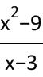的值为0，则x的值为______．
29．等腰三角形一腰上的高与底边的夹角为35°，则此等腰三角形的顶角度数为 ．
30.$\left|\begin{matrix}1 & 1 \\ 1 & 0\end{matrix}\right|$=________.

四、解答题（每小题5分，共30分）
31．先化简，再求值：a（a+2b）﹣（a+1）²+2a，其中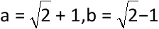．

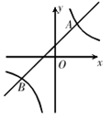
32．如图，一次函数 y=k x+b 与反比例函数 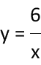图象交于点 A (2，m) 和点 B（n，-2）.
（1） 求此一次函数解析式及m、n的值；
（2） 结合图象求不等式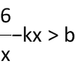的解集.

33．如图，AB是以BC为直径的半圆O的切线，D为半圆上一点，AD=AB，AD、BC的延长线相交于点E．
（1）求证：AD是半圆O的切线；
（2）连接CD，求证：∠A=2∠CDE．
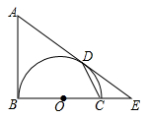

34.（7分）已知抛物线经过点A（－3，0）和点B（5，0）且抛物线的顶点纵坐标为6，求抛物线的解析式。

35．如图，△ABC与△CDE均是等腰直角三角形，∠ACB=∠DCE=90°，D在AB上，连结BE．请找出一对全等三角形，并说明理由．
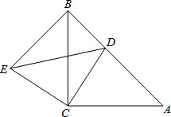

- 在学完长方体的表面积后，老师让学生求解一个无盖的长方体盒子的表面积，学生直接套用公式。请指出学生错误的地方，并说明造成错误的原因。

五．教学设计（共10分）
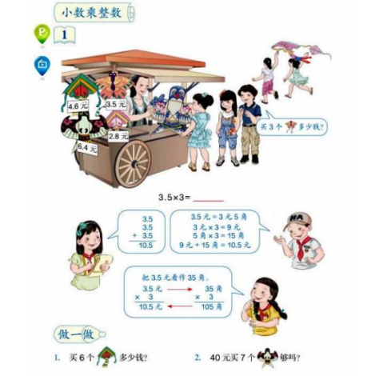
请根据课本中内容设计完整的教学过程，写出教案。
参考答案

一．
- ×；2.×；3.×；4.×；5.√；6.×；7.×；8.×；9.√；10.×；
二．
11．A；12．C；13．B；14．B；15．A；16．C；17．D；18．D；19．A；20.A；
三．
21．（4+x）（4﹣x）
22．2018
23．6
24．3
25．
26．6.
27．15，8，17．
28．-3
29．70°
30．2ab﹣1，=1．
四．
31．（1）y=x+1，m=3，n=-3（2）x＜-3或0＜x＜2
32．证明略。
33．
34．△ACD≌△BCE。

